**PHIẾU HỌC TẬP TUẦN 2**

**Bài 1: ĐIỆN TÍCH – ĐỊNH LUẬT COULOMB.**

1. **Sự nhiễm điện của các vật. Điện tích. Tương tác điện.**
   1. **Cách nhận biết một vật nhiễm điện**

* 1. **Điện tích. Điện tích điểm**

- Điện tích:

- Điện tích điểm:

* 1. **Tương tác điện. Hai loại điện tích.**
* Có hai loại điện tích là:

- Các điện tích cùng loại (dấu):

- Các điện tích khác loại (dấu):

1. **Định luật Coulomb. Hằng số điện môi.**
   1. **Định luật Coulomb.**

a. Phát biểu định luật.

b. Biểu thức:

c. Các đơn vị :

d. Vẽ lực điện trong 2 trường hợp sau:

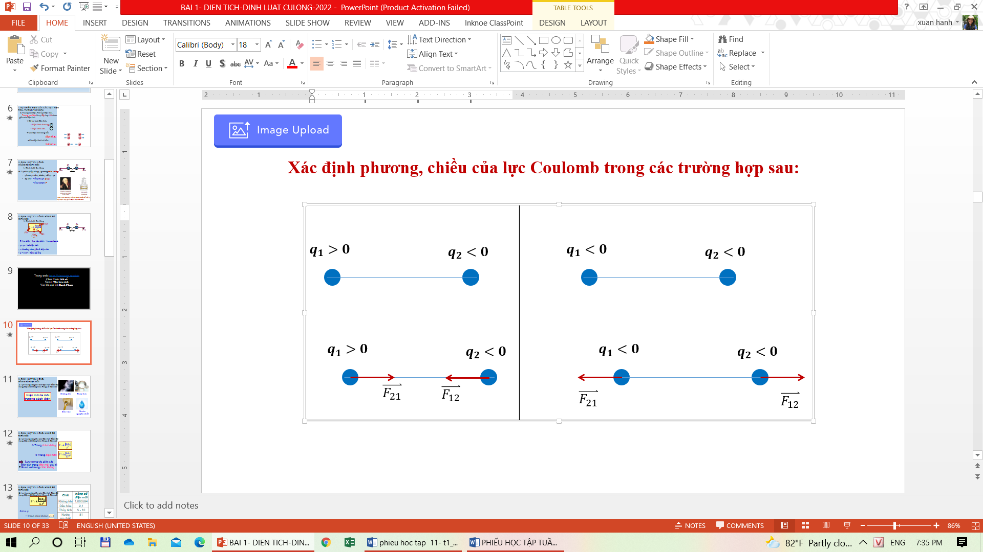

TH1: q1, q2 trái dấu TH2: q1, q2  cùng dấu

* 1. **Lực tương tác giữa các điện tích điểm đặt trong điện môi đồng tính. Hằng số điện môi.**

- Điện môi là

- Khi đặt các điện tích điểm trong điện môi đồng tính thì lực tương tác giữa chúng

- Ý nghĩa của hằng số điện môi  (1) cho biết:

Trong chân không = …... . Trong không khí ….

**BÀI TẬP TỰ LUẬN**

1. Xác định lực tương tác điện giữa hai điện tích q1 = 3.10-6 C và q2 = -3.10-6 C cách nhau một khoảng r = 3 cm trong hai trường hợp:
2. Đặt trong chân không.
3. Đặt trong dầu hỏa ().
4. Hai hạt bụi không khí ở cách nhau một đoạn R = 3 cm, mỗi hạt mang điện tích

q = - 9,6.10-13 C.

1. Tính lực tĩnh điện giữa hai hạt bụi.
2. Tính số êlectron dư trong mỗi hạt bụi, biết điện tích mỗi êlectron là - e = -1,6.10-19 C.
3. Hai điệntích,  đặt tại hai điểm A và B trong không khí. Lực tương tác giữa chúng là 0,4N. Xác định khoảng cách AB, vẽ hình lực tương tác đó.
4. Hai điện tích điểm q1 = 10-7 C và q2 đặt cách nhau 6 cm trong không khí. Lực đẩy giữa chúng là F = 0,1 N. Tính độ lớn của q2 và cho biết dấu của nó (giải thích).

**HẾT**

**Bài 2: THUYẾT ELECTRON – ĐỊNH LUẬT BẢO TOÀN ĐIỆN TÍCH.**

1. **Thuyết electron.**
   1. **Cấu tạo nguyên tử về phương diện điện. Điện tích nguyên tố.**

**-** Nguyên tử có cấu tạo gồm:

Trong đó hạt nhân có cấu tạo gồm:

**-** Điện tích nguyên tố:

Kí hiệu: .......... Giá trị bằng:

* 1. **Thuyết electron.**

- Các nội dung chính của thuyết electron

✔ .

✔

✔

1. **Định luật bảo toàn điện tích**

**-** Hệ cô lập về điện là

**-** Định luật bảo toàn điện tích:

1. **Vận dụng.** 
   1. **Vật (chất) dẫn điện và vật (chất) cách điện.**

**-** Vật dẫn điện:

**-** Vật cách điện

* 1. **Sự nhiễm điện do tiếp xúc.**

**-** Hiện tượng:

**-** Cho hai quả cầu kim loại đã tích điện q1, q2 tiếp xúc với nhau, điện tích của hai quả cầu sau khi tiếp xúc là q’1, q’2:

* 1. **Sự nhiễm điện do hưởng ứng.**

**-** Hiện tượng:

**BÀI TẬP TRẮC NGHIỆM**

1. Khi nguyên tử trung hòa về điện mà mất đi 1electron thì
2. trở thành hạt mang điện âm. **C.** vẫn trung hòa về điện.
3. trở thành ion âm. **D.** trở thành ion dương.
4. Phát biểu nào sau đây là **không** đúng?
5. Theo thuyết êlectron, một vật nhiễm điện dương là vật thiếu êlectron.
6. Theo thuyết êlectron, một vật nhiễm điện âm là vật thừa êlectron.
7. Theo thuyết êlectron, một vật nhiễm điện dương là vật đã nhận thêm các ion dương.
8. Theo thuyết êlectron, một vật nhiễm điện âm là vật đã nhận thêm êlectron.
9. Trong các chất nhiễm điện : I. Do cọ sát; II. Do tiếp xúc; II. Do hưởng ứng. Những cách nhiễm điện có thể chuyển dời elctron từ vật này sang vật khác là
10. I và II **B**. III và II
11. **C**. I và III **D**. Chỉ có III
12. Theo nội dung của thuyết electron, phát biểu nào sau đây là **sai**?
13. Electron có thể rời khỏi nguyên tử để di chuyển từ nơi này đến nơi khác.
14. Vật nhiễm điện âm khi chỉ số electron mà nó chứa lớn hơn số proton.
15. Nguyên tử nhận thêm electron sẽ trở thành ion dương.
16. Nguyên tử bị mất electron sẽ trở thành ion dương.
17. Vào mùa hanh khô, khi kéo áo len qua đầu, ta thấy có tiếng nổ lách tách. Đó là do

**A.** hiện tượng nhiễm điện do hưởng ứng.

**B.** hiện tượng nhiễm điện do cọ xát.

**C.** hiện tượng nhiễm điện do tiếp xúc.

**D.** hiện tượng nhiễm điện do hưởng ứng, tiếp xúc và cọ xát.

1. Chất nào sau đây **không** phải là chất cách điện?
2. Không khí khô. **C.** Dung dịch CuSO4.
3. Sứ. **D.** Thủy tinh.
4. Môi trường nào dưới đây không chứa điện tích tự do?
5. Nước biển. **C.** Nước sông.
6. Nước mưa. **D.** Nước cất.
7. Một vật nhiễm điện có điện tích là q = – 8. ${10}^{-19}$ C. Trong vật nhiễm điện đó, tổng

số electron

1. ít hơn tổng số proton là 5.
2. nhiều hơn tổng số proton là 5.
3. ít hơn tổng số proton là 8.
4. nhiều hơn tổng số proton là 8.
5. Một hạt bụi mang điện tích q = -9,6.10-13C. Hạt bụi này đang thừa hay thiếu bao nhiêu

electron?

1. Thiếu 6.106 electron. **C.** Thiếu 9,6.1013 electron.
2. Thừa 6.106 electron. **D.** Thừa 9,6.1013 electron.
3. Cho hai quả cầu kim loại nhó, giống nhau, tích điện và cách nhau 10 cm thì chúng hút

nhau một lực bàng 5,4 N. Cho chúng tiếp xúc với nhau rồi tách chúng ra đến khoảng cách như cũ thì chúng đẩy nhau một lực bàng 5,625 N. Điện tích lúc đầu cùa quả càu thứ nhất không thể là

**A.** q1 = 5.10−6 (C). **B.** q1 = 6.10−6 (C).

**C.** . **D.** .

**HẾT**